# **Лекция 12. Цифро-аналоговые преобразователи. Система управления биоуправляемым протезом. Принцип работы цифро-аналоговых преобразователей (ЦАП). Схемы ЦАП в интегральном исполнении. Характеристики и параметры ЦАП**

12.1 Система управления биоуправляемым протезом

Рассмотрим систему управления биоуправляемым протезом, в которой используются цифро-аналоговые (ЦАП) и аналого-цифровые (АЦП) преобразователи. Биоуправляемые протезы используются в тех случаях, когда сохраняются нервные окончания, посылающие и принимающие нервные импульсы от несуществующих конечностей. Тогда имеется возможность использовать эти нервные импульсы для управления механизмами протезов и приема информации от различных датчиков, расположенных на протезе. Для выполнения этих действий необходимо преобразование биоэлектрических сигналов приходящих по сохранившимся нервным волокнам в управляющие сигналы для исполнительных механизмов протеза и обратное преобразование сигналов с датчиков протеза в эфферентный поток. Эту роль в биоуправляемом протезе выполняет микропроцессор по заранее заданной программе. Имеется два варианта управления протезом – без обратной связи и с обратной связью. Структурная схема системы управления биоуправляемым протезом без обратной связи представлена на рис. 12.1.

https://studfiles.net/html/2706/203/html_Lbn09sBCYZ.YrWn/img-zIdCEE.png

Рис. 12.1. Структурная схема системы управления биоуправляемым протезом

Сигнал с эфферентных нервных волокон (ЭНВ) с помощью устройства съема биопотенциалов (УСБП) поступает на усилитель биопотенциалов, а затем после аналого-цифрового преобразователя (АЦП) в микроконтроллер (МП). В микроконтроллере происходит обработка сигналов и выдача команды на исполнительные механизмы (ИМ) протеза (П). Для этого цифровой код с выхода МП преобразуется с помощью цифро-аналогового преобразователя (ЦАП) в аналоговый сигнал и усиливается усилителем мощности (УМ). Таким образом, осуществляется преобразования управляющих нервных импульсов в механические движения протеза конечности.

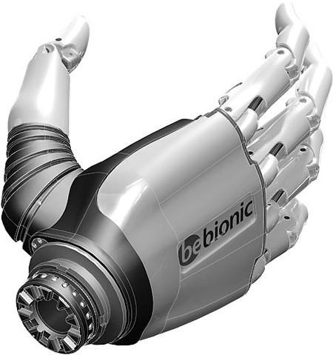

Рис. 12. 2. Биоуправляемый протез кисти руки

В частности, на Международном конгрессе по протезированию и ортопедии ISPO World Congress в Лейпциге (Германия) компания BeBionic показала собственную разработку – протез кисти руки, с помощью которого человек может выполнять даже сложные манипуляции (рис. 12.2). Устройство обладает миоэлектрической системой управления, когда на сохранившемся участке конечности считываются мышечные импульсы и преобразуются в соответствующие команды для исполнительных приводов протеза.

Недостатком такого протеза является отсутствие обратной связи, которая имеется в биологических системах, что приводит к недостаточной точности выполнения движения. Этот недостаток компенсируется введением обратной связи, позволяющей координировать движение конечности за счет информации о положении в пространстве, скорости движения, прилагаемых усилиях и др. В этом случае структурная схема будет выглядеть следующим образом (рис.13).

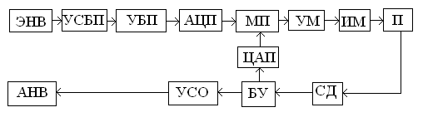

**Рис. 13. Структурная схема протеза с обратной связью.**

В данной схеме имеется система датчиков (СД), которая контролирует движение протеза в пространстве, а также усилия развиваемые исполнительными механизмами. Эта информация поступает в МП и сравнивается с заданными параметрами выполнения движения. Таким образом, осуществляется корректировка движения протеза. Кроме того, возможно «очувствление» протеза с помощью датчиков, способных воспринимать тактильную информацию, которую возможно передавать на сохранившиеся афферентные нервные волокна (АНВ) через устройство сопряжения с объектом (УСО). В этом случае человек будет ощущать объект, к которому прикасается протез конечности.

Ученые из Тель-Авивского университета (Tel-Aviv University, TAU) провели первую в мире успешную операцию, в результате которой искусственная рука-протез была подключена к живым нервным окончаниям пациента, что дало возможность пациенту не только управлять движениями протеза, но и чувствовать прикосновения к предметам.

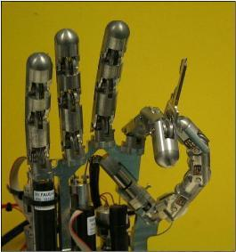

**Рис. 14. Биоуправляемый протез с тактильными датчиками**

В связи с широким развитием микроконтроллеров, микропроцессоров и микроЭВМ стала актуальной задача связи микро-ЭВМ с различными техническими устройствами. Как правило, информация первичных преобразователей (датчиков, сенсоров) представляется в аналоговой форме. Большая часть исполнительных устройств (электродвигатели, электромагнитные реле и т. п.), предназначенные для автоматического управления технологическими процессами, так же реагируют на уровни напряжения или тока, то есть аналоговый сигнал. С другой стороны, микроконтроллеры и микро-ЭВМ принимают, обрабатывают и выдают информацию в цифровом виде. Поэтому в ИИС используются аналого-цифровые преобразователи, преобразующие информацию из аналоговой в цифровую форму, и цифро-аналоговые преобразователи, используемые для обратного преобразования, т. е. из цифровой в аналоговую форму.

12.2 Принцип работы цифро-аналоговых преобразователей (ЦАП). Схемы ЦАП в интегральном исполнении

ЦАП – это устройство, которое преобразует цифровой код в аналоговый сигнал (ток или напряжение), пропорциональный цифровому коду. При этом значение выходного сигнала зависит от опорного напряжения, которое определяет полную шкалу выходного сигнала.

Рассмотрим принцип работы ЦАП на примере простейшей схемы (рис. 12.3). Основу такого ЦАП представляет матрица резисторов, подключенных ко входу операционного усилителя с помощью ключей, которые управляются цифровым двоичным кодом (например, параллельным кодом микроконтроллера).

UВЫХ

R2

DA

1

∞

UОП









Рис. 12.3. Схема цифро-аналогового преобразователя

.

Коэффициенты передачи по входам *20*, *21, 22, 23* равны соответственно

, ,

, ,

где *Z0*, *Z1*, *Z2*, *Z3* либо 0, либо 1 (в зависимости от положения соответствующих ключей).

Тогда  определяется суммой

,

.

Таким образом, четырехразрядный двоичный код преобразуется в уровень выходного напряжения в диапазоне от 0 до 15ΔU, где ΔU – шаг квантования, соответствующий младшему разряду АЦП.

ЦАП выпускаются в виде интегральных микросхем. Например, К572ПА2 – это 12-ти разрядный интегральный ЦАП.

Рассмотрим ЦАП К572ПА2

N

E1

GA

I1

UR

GD

E2

UП2

UП1

I2

I3

UR

DA

UВЫХ

∞

8

6

19

21

22

4

30

2

24 (15 В)

43

20 (+5 В)

#/Λ

RОС

Рис. 12.4. Схема 12-ти разрядного ЦАП К572ПА2

*N* – цифровой код;

*E1, E2* – разрешающие входы;

*UR* – опорное напряжение , определяет диапазон выходного напряжения;

*UП1, UП2* – выводы для подключения питания;

*GA* – аналоговая земля;

*GD* – цифровая земля;

*I1* – токовый выход на операционный усилитель, выходное напряжение которого будет пропорционально цифровому коду *N*.

Микросхема содержит два встроенных регистра (ОЗУ), в которых цифровой код может запоминаться. По сигналу *E1* цифровой код записывается в первый регистр, по сигналу *E2* код из первого регистра переписывается во второй регистр. Этот цифровой код преобразуется в выходной ток *I1* и дополняющий ток *I2.* Для получения выходного напряжения подключаем преобразователь тока в напряжение на основе операционного усилителя DA.

Табл. 12.1. Параметры микросхемы К572ПА2

|  |  |  |  |  |
| --- | --- | --- | --- | --- |
| *N* | *IВЫХ* | tуст | *UR* | *UП* |
| 12 | 0,8 мА | 15 мс | -5÷+15 В | +5 В; +15 В |

### 12.3 Характеристики и параметры ЦАП

Наиболее важные характеристики ЦАП – это разрядность, разрешающая способность (шаг квантования), точность преобразования, время установления.

### Статические параметры

**Разрядность (N)** — количество бит во входном коде.

**Разрешающая способность** – приращение Uвых при преобразовании смежных значений кода Dj, т.е. отличающихся на единицу младшего разряда (ЕМР). Это приращение является шагом квантования. Для двоичных кодов преобразования номинальное значение шага квантования

h=Uпш/(2N-1),

где *U*пш – номинальное максимальное выходное напряжение ЦАП (напряжение полной шкалы);

*N* – разрядность ЦАП.

Чем больше разрядность преобразователя, тем выше его разрешающая способность.

Разрешающая способность – это выходное напряжение, соответствующее ЕМР. Оно зависит от количества разрядов и определяет точность преобразования сигнала.

**Частота дискретизации** (частота Найквиста) — максимальная частота, на которой ЦАП может работать, выдавая на выходе корректный результат. В соответствии с теоремой Котельникова, для корректного воспроизведения аналогового сигнала из цифровой формы необходимо, чтобы частота дискретизации была не меньше удвоенной максимальной частоты в спектре сигнала.

**Передаточная характеристика (ПХ)** — зависимость выходного сигнала ЦАП от входных данных *U*вых(*D*).

**Погрешность полной шкалы** – относительная разность между реальным и идеальным значениями предела шкалы преобразования при отсутствии смещения нуля.

form830

Является мультипликативной составляющей полной погрешности. Иногда указывается соответствующим числом ЕМР.

**Погрешность смещения нуля** – значение Uвых, когда входной код ЦАП равен нулю. Является аддитивной составляющей полной погрешности. Обычно указывается в милливольтах или в процентах от полной шкалы:

form831

**Нелинейность** – максимальное отклонение реальной характеристики преобразования *U*вых(*D*) от оптимальной. Оптимальная характеристика находится эмпирически так, чтобы минимизировать значение погрешности нелинейности. Нелинейность обычно определяется в относительных единицах, но в справочных данных приводится также и в ЕМР.

form832

**Дифференциальная нелинейность** – максимальное изменение (с учетом знака) отклонения реальной характеристики преобразования *U*вых(*D*) от оптимальной при переходе от одного значения входного кода к другому смежному значению. Обычно определяется в относительных единицах или в ЕМР

form833

**Монотонность характеристики** преобразования – возрастание (уменьшение) выходного напряжения ЦАП *U*вых при возрастании (уменьшении) входного кода *D*. Если дифференциальная нелинейность больше относительного шага квантования *h*/*U*пш, то характеристика преобразователя немонотонна.

**Температурная нестабильность** ЦАП характеризуется температурными коэффициентами погрешности полной шкалы и погрешности смещения нуля.

Погрешности полной шкалы и смещения нуля могут быть устранены калибровкой (подстройкой). Погрешности нелинейности простыми средствами устранить нельзя.

### Динамические параметры

Динамические параметры ЦАП определяются по изменению выходного сигнала при скачкообразном изменении входного кода (рис. 12.5).

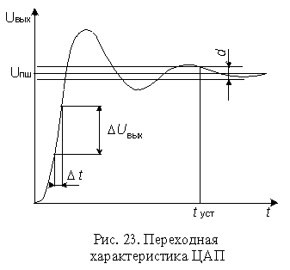

Рис. 12.5. Временная характеристика ЦАП

**Время установления** – интервал времени от момента изменения входного кода (на рис. 12.5 t=0) до момента, когда в последний раз выполняется равенство |*U*вых-*U*пш|=*d*/2. Это интервал времени от момента изменения входного кода до окончательного вхождения выходного сигнала в заданный диапазон отклонения.

**Скорость нарастания** – максимальная скорость изменения *U*вых(*t*) во время переходного процесса. Определяется как отношение приращения  *U*вых ко времени *t,* за которое произошло это приращение. Обычно указывается в технических характеристиках ЦАП с выходным сигналом в виде напряжения. У ЦАП с токовым выходом этот параметр в большой степени зависит от типа выходного ОУ.

Основные характеристики некоторых типов цифро-аналоговых преобразователей приведены в таблице 12.2.

Таблица 12.2. Характеристики ЦАП

|  |  |  |  |  |  |  |  |  |  |  |  |  |  |  |  |  |  |  |  |  |  |  |  |  |  |  |  |  |  |  |  |  |  |  |  |  |  |  |  |  |  |  |  |  |  |  |  |  |  |  |  |  |  |  |  |  |  |  |  |  |  |  |  |  |  |  |  |  |  |  |  |  |
| --- | --- | --- | --- | --- | --- | --- | --- | --- | --- | --- | --- | --- | --- | --- | --- | --- | --- | --- | --- | --- | --- | --- | --- | --- | --- | --- | --- | --- | --- | --- | --- | --- | --- | --- | --- | --- | --- | --- | --- | --- | --- | --- | --- | --- | --- | --- | --- | --- | --- | --- | --- | --- | --- | --- | --- | --- | --- | --- | --- | --- | --- | --- | --- | --- | --- | --- | --- | --- | --- | --- | --- | --- |
| В   |  |  |  |  |  |  |  |  | | --- | --- | --- | --- | --- | --- | --- | --- | | Наименов. ЦАП | Разряд-ность, бит | Число каналов | Тип выхода | Время установ., мкс | Интер-фейс | Напряж. питания, В | Мощность потр.,  мВт | | 572ПА1 | 10 | 1 | I | 5 | - | 5; 15 | 30 | | [МАХ504](http://www.gaw.ru/doc/Maxim/1116.PDF) | 10 | 1 | U | 25 | Посл. | 5 или +/-5 | 2 | | 594ПА1 | 12 | 1 | I | 3,5 | - | +5, -15 | 600 | | МАХ527 | 12 | 4 | U | 3 | Парал. | +/-5 | 110 | | DAC8512 | 12 | 1 | U | 16 | Посл. | 5 | 5 | | [AD7841](http://www.gaw.ru/doc/AD/2434.PDF) | 14 | 8 | U | 20 | Парал. | 5; +/-15 | 420 | | [AD8600](http://www.gaw.ru/doc/AD/1429.PDF) | 8 | 16 | U | 2 | Парал. | 5 или +/-5 | 120 | | [AD8403](http://www.gaw.ru/doc/AD/1867.PDF) | 8 | 4 | - | 2 | Посл. | 5 | 0,028 | |
|  |